**Desenvolvimento de um Software para Gestão e Controle de Aviários: Uma Solução Digital para Controle de Produção e Eficiência Operacional**

***Development of Software for Poultry Farm Management and Control: A Digital Solution for Production Control and Operational Efficiency***

***Desarrollo de software para la gestión y el control de granjas avícolas: una solución digital para el control de la producción y la eficiencia operativa.***

| *<Full name Author 1>*  *<Affiliation>*  *ORCID:* *0000-0000-0000-0000*  *<author1@my-email>* | *<Full name Author 2>*  *<Affiliation>*  *ORCID:* *0000-0000-0000-0000*  *<autor2@my-email>* | *<Full name Author32>*  *<Affiliation>*  *ORCID:* *0000-0000-0000-0000*  *<autor3@my-email>* |
| --- | --- | --- |

**Resumo**

*Este trabalho tem como tema o desenvolvimento de um software para gestão de aviários de postura, com foco na organização de dados produtivos e sanitários. A proposta surgiu diante da constatação de que grande parte dos pequenos e médios produtores ainda realiza o controle das atividades da granja de forma manual, o que dificulta a padronização dos registros, aumenta a chance de perdas e compromete a rastreabilidade das informações. Nesse contexto, o tema revela-se relevante ao propor uma solução tecnológica acessível, voltada à modernização da gestão avícola. O objetivo geral foi desenvolver um software que permitisse registrar, organizar e acompanhar os dados produtivos e operacionais de um aviário piloto, com base em suas necessidades. A metodologia adotada caracterizou-se como uma pesquisa aplicada e qualitativa, combinando levantamento de requisitos por meio de entrevista com o produtor, observação prática da rotina da granja e fundamentação teórica em estudos sobre gestão avícola e uso de tecnologia no campo. Como resultado, foi entregue um sistema, com funcionalidades como controle de produção de ovos, consumo, mortalidade e eventos sanitários, integradas em um aplicativo móvel multiplataforma com backend em arquitetura SaaS multi-tenant. O sistema foi validado em ambiente real com o produtor, sendo publicado na Google Play Store. Conclui-se que a solução atende às necessidades do usuário, melhora a organização das informações e demonstra possível potencial de replicação em outras propriedades com perfil semelhante.*

***Palavras-Chave:*** *Avicultura, Software, Gestão da Informação, Conversão Análogo-Digital*

**Abstract**

*This study focuses on the development of a software system for managing laying hen farms, emphasizing the organization of productive and sanitary data. The proposal emerged from the observation that many small and medium-sized producers still manage their farm activities manually, which hinders record standardization, increases the likelihood of data loss, and compromises information traceability. In this context, the topic proves relevant by proposing an accessible technological solution aimed at modernizing poultry farm management. The main objective was to develop software capable of recording, organizing, and monitoring the productive and operational data of a pilot poultry farm, based on its specific needs. The methodology adopted was applied and qualitative research, combining requirement gathering through interviews with the producer, practical observation of the farm’s daily routine, and theoretical grounding in studies on poultry management and agricultural technology. As a result, a system was delivered with features such as egg production, feed consumption, mortality, and sanitary event control, integrated into a cross-platform mobile application with a multi-tenant SaaS backend architecture. The system was validated in a real environment with the producer and published on the Google Play Store. It is concluded that the solution meets the user’s needs, improves information organization, and demonstrates potential for replication in other farms with similar profiles.*

***Keywords:*** *Poultry, Software, Information Management, Analog-Digital Conversion*

**Resumen**

*Este trabajo tiene como tema el desarrollo de un software para la gestión de granjas avícolas de postura, con énfasis en la organización de los datos productivos y sanitarios. La propuesta surgió al constatar que muchos pequeños y medianos productores aún realizan el control de las actividades de la granja de forma manual, lo que dificulta la estandarización de los registros, aumenta el riesgo de pérdidas y compromete la trazabilidad de la información. En este contexto, el tema resulta relevante al proponer una solución tecnológica accesible orientada a la modernización de la gestión avícola. El objetivo general fue desarrollar un software que permitiera registrar, organizar y monitorear los datos productivos y operativos de una granja piloto, de acuerdo con sus necesidades. La metodología adoptada se caracterizó como una investigación aplicada y cualitativa, combinando el levantamiento de requisitos mediante entrevistas con el productor, la observación práctica de la rutina de la granja y la fundamentación teórica en estudios sobre gestión avícola y uso de tecnología en el campo. Como resultado, se entregó un sistema con funcionalidades como control de producción de huevos, consumo, mortalidad y eventos sanitarios, integradas en una aplicación móvil multiplataforma con arquitectura backend SaaS multi-tenant. El sistema fue validado en un entorno real con el productor y publicado en Google Play Store. Se concluye que la solución satisface las necesidades del usuario, mejora la organización de la información y demuestra un posible potencial de replicación en otras propiedades con perfil similar.*

***Palabras clave:*** *Aves de Corral, Programas Informáticos, Gestión de la Información, Conversión Analogo-Digital*

# Introdução

A produção avícola ocupa papel de destaque na cadeia produtiva agropecuária brasileira e catarinense, e diante do aumento da demanda por alimentos, a busca por produtividade e eficiência tornou-se um desafio constante no setor.

Segundo o SEBRAE SC (2025), Santa Catarina tem se consolidado como um dos principais pólos da avicultura de postura no Brasil. Em 2023, o estado alcançou o maior volume de produção de ovos de toda a sua série histórica, ultrapassando 285 mil dúzias e movimentando aproximadamente R$ 1,46 bilhão em valor bruto de produção. Esse desempenho garantiu ao estado a oitava colocação entre os maiores produtores nacionais, refletindo a força de uma cadeia produtiva bem organizada, que combina tradição com inovação. As regiões Oeste e Sul respondem por cerca de 59% da produção estadual, sendo reconhecidas por sua forte aptidão para a atividade, com estruturas locais que reúnem manejo eficiente, uso de tecnologias e atuação cooperativa bem desenvolvida.

Esse progresso contínuo, ainda segundo o SEBRAE SC (2025) está diretamente relacionado à modernização do setor, que envolve a adoção de sistemas automatizados, rastreabilidade da produção e atenção às exigências ambientais voltadas à sustentabilidade. Dentro desse cenário, o município de São Ludgero se destaca ao representar aproximadamente 13% da produção total de ovos do estado, sendo atualmente o maior produtor catarinense.

Segundo a Lei nº 19.261, de 12 de março de 2025, do Estado de Santa Catarina, o município de São Ludgero foi oficialmente reconhecido como a Capital Catarinense da Produção de Ovos Comerciais de Galinha e de Codorna (Santa Catarina, 2025), a cidade está localizada em uma região com forte vocação avícola, que inclui também o município vizinho Braço do Norte, local onde a presente pesquisa foi desenvolvida. Esse contexto regional reforça a relevância da atividade para a economia local e evidência a oportunidade de criação de soluções tecnológicas voltadas à realidade dos produtores da área.

A avicultura, ao longo dos anos, evoluiu significativamente, adotando práticas que visam maior controle sobre a produção e rastreabilidade. Segundo Corrêa (2023), com o aumento da produção na avicultura, torna-se fundamental investir em sensores e softwares, que contribuem para assegurar a qualidade e garantir o controle eficiente de todas as etapas envolvidas. As soluções digitais têm se mostrado essenciais para facilitar rotinas operacionais e permitir o gerenciamento remoto dos galpões.

Em um cenário cada vez mais competitivo, os produtores precisam não apenas manter a qualidade da produção, mas também otimizar seus processos de gestão de lotes, controles sanitários, e organização das atividades da propriedade. Nesse contexto, a tecnologia tem se consolidado como uma aliada estratégica na modernização da avicultura, com ferramentas digitais como softwares de gestão e aplicativos móveis se tornando essenciais para o controle e gestão, ao facilitar o monitoramento de indicadores produtivos, sanitários e operacionais. Para Pereira et al. (2005), o processo de modernização da avicultura é impulsionado por significativos investimentos em tecnologias que visam a mensuração e o controle da produção, com o objetivo de reduzir perdas e aumentar os lucros.

Conforme destacado por Gomes et al. (2010), diferentes ferramentas vêm sendo empregadas no ambiente da produção animal, com o propósito comum de apoiar os produtores na tomada de decisões sobre o manejo, buscando alcançar maior eficiência e potencial produtivo. No entanto, grande parte dessas soluções ainda é inacessível a pequenos e médios produtores, seja pelo alto custo, pela complexidade das interfaces ou pela falta de adaptação às realidades locais.

A partir de uma entrevista realizada com um avicultor na cidade de Braço do Norte/SC, em maio de 2025, foi possível levantar as principais demandas para um software de gestão eficiente. O entrevistado relatou dificuldades com ferramentas já existentes, especialmente quanto à falta de acessibilidade, usabilidade e funcionalidades específicas para o seu modelo de produção. Com base nessas informações, foram definidos os requisitos da solução, priorizando um design intuitivo, acessível e adequado à realidade local.

O objetivo deste artigo é apresentar uma proposta de software voltado à gestão de uma granja avícola na cidade de Braço do Norte, que permita ao produtor registrar, acompanhar e analisar dados produtivos e sanitários da sua propriedade. A solução proposta busca ser acessível, prática e adaptável à realidade do produtor, além de possibilitar futuras expansões para novos produtores e diferentes perfis de produção.

Além da relevância prática, este trabalho também visa preencher uma lacuna acadêmica, contribuindo para o desenvolvimento de soluções tecnológicas aplicadas ao setor avícola. A proposta aqui desenvolvida pode servir como base para novos estudos e também como protótipo de um produto viável para o mercado regional.

A escolha do tema também se baseia na vivência pessoal dos autores com a realidade da avicultura, permitindo uma abordagem prática e contextualizada. O desenvolvimento do software representa, portanto, não apenas uma aplicação dos conhecimentos adquiridos ao longo da graduação, mas também uma contribuição concreta para o fortalecimento da atividade avícola na região.

Nos capítulos seguintes, serão apresentados o referencial teórico, a metodologia adotada, os resultados obtidos com a construção do software, bem como uma análise crítica e as considerações finais do trabalho.

# Procedimento Experimental

## Materiais

Durante a execução do projeto, foram utilizados diversos recursos tecnológicos e ferramentas digitais que compuseram os materiais necessários para o desenvolvimento, prototipação, controle de versão, testes e documentação do sistema. Esses materiais foram selecionados com base em sua aderência aos requisitos do projeto e à realidade dos produtores, buscando garantir produtividade, segurança e facilidade de manutenção.

A Tabela 1 apresenta os materiais (softwares e ferramentas) que foram empregados e a descrição de cada um deles:

Tabela 1: Materiais escolhidos e suas descrições..

| **Tecnologia** | **Descrição** |
| --- | --- |
| Notion | Plataforma digital de organização e produtividade que permite a criação personalizada de quadros, listas, kanbans, anotações e gerenciamento de tarefas. |
| Figma | Ferramenta online de design de interfaces que permite criar protótipos e fluxos de navegação interativos e colaborar em tempo real. |
| GitHub | Serviço de hospedagem de código-fonte, voltado ao controle de versão e colaboração em projetos de software. |
| NestJS + TypeORM | Framework para desenvolvimento de APIs em Node.js, utilizando TypeScript, com arquitetura modular (NestJS) e biblioteca ORM para mapeamento objeto-relacional (TypeORM). |
| PostgreSQL | Sistema gerenciador de banco de dados relacional, gratuito e de código aberto, reconhecido por sua robustez e segurança. |
| Swagger | Ferramenta de especificação e documentação de APIs RESTful que permite visualizar, testar e padronizar os endpoints de forma interativa e compreensível para desenvolvedores. |
| Docker | Plataforma de virtualização que permite criar e executar ambientes isolados em containers. |
| React Native + Expo | Framework de desenvolvimento de aplicativos móveis multiplataforma (Android e iOS), com suporte a recursos nativos e ferramentas integradas para testes. |
| Tailwind CSS | Framework de CSS baseado em classes utilitárias, auxiliando na construção rápida e responsiva de interfaces. |
| Android Studio + Dispositivos Fisicos | Ferramentas de teste para execução e validação do aplicativo em plataforma Android, utilizando emuladores virtuais e smartphones reais. |

## Métodos

O presente estudo irá se caracterizar como uma pesquisa aplicada, de abordagem qualitativa, com objetivos exploratórios e descritivos. A aplicação ocorrerá na medida em que buscará desenvolver uma solução tecnológica voltada à gestão de granjas avícolas, com base em necessidades reais observadas em um contexto produtivo específico. A abordagem qualitativa permitirá compreender de forma mais profunda a experiência do produtor com ferramentas existentes, bem como suas percepções, dificuldades e sugestões sobre a gestão do aviário. Já o caráter exploratório estará presente na investigação de um problema ainda pouco tratado com profundidade no contexto regional, enquanto o caráter descritivo se expressará na sistematização das funcionalidades a serem implementadas no sistema proposto.

O levantamento de requisitos será conduzido em três etapas: planejamento, execução e análise. Inicialmente, será elaborado um questionário com perguntas estruturadas sobre o perfil do produtor, práticas de gestão adotadas, uso de tecnologias, desafios enfrentados no controle da produção e expectativas em relação a um sistema de apoio à gestão. Em seguida, será realizada uma entrevista presencial com um produtor da cidade de Braço do Norte/SC, com duração aproximada de uma hora. A conversa será registrada em áudio, mediante consentimento, para posterior transcrição e análise.

Complementarmente, parte dos requisitos será definida com base na vivência prática dos autores em ambientes produtivos avícolas, a qual proporcionará um entendimento direto das rotinas operacionais, pontos de melhoria e lacunas existentes nas ferramentas atualmente utilizadas no setor. Essa experiência empírica contribuirá de forma decisiva para a definição das funcionalidades mais relevantes e aderentes à realidade local.

Durante o desenvolvimento do sistema, as tarefas serão organizadas e distribuídas entre os integrantes da equipe por meio de um quadro Kanban digital (ferramenta Notion), dividido em colunas “A Fazer”, “Em Andamento” e “Concluído”. Essa organização permitirá o acompanhamento do progresso das atividades, priorização de funcionalidades e controle do cronograma.

A prototipação das interfaces será realizada utilizando a ferramenta Figma, permitindo a criação de fluxos de navegação interativos para simular a estrutura e o comportamento do sistema. Essa etapa visa antecipar a definição visual e funcional da aplicação, facilitando ajustes de layout, organização de componentes e coerência na navegação antes do início do desenvolvimento.

O código-fonte da aplicação será mantido em repositórios privados no GitHub, separados entre frontend e backend. O projeto adotará o modelo de controle de versão baseado em pull requests, com revisões obrigatórias entre os membros antes da integração à branch principal (main), garantindo maior controle, segurança e qualidade do código.

No backend, o sistema será desenvolvido utilizando o NestJS, framework que proporcionará uma arquitetura modular, escalável e alinhada com boas práticas no desenvolvimento de APIs RESTful (NESTJS, 2025). A integração com o banco de dados será realizada por meio do TypeORM, uma biblioteca ORM que facilitará o mapeamento objeto-relacional e a manipulação das entidades da aplicação (TYPEORM, 2025). Como sistema de gerenciamento de banco de dados, será adotado o PostgreSQL, por ser uma solução robusta, confiável, gratuita e de código aberto (POSTGRES, 2025), o que representará um benefício importante em projetos com limitações orçamentárias.

A documentação da API será elaborada com o uso do Swagger, ferramenta que facilitará a visualização, teste e compreensão dos endpoints, promovendo uma comunicação padronizada entre o backend e os demais desenvolvedores, além de contribuir para a manutenção e expansão futura do sistema (SWAGGER, 2025).

Para garantir consistência entre os ambientes de desenvolvimento, teste e produção, será utilizada a plataforma Docker, que permitirá a criação de containers com todos os serviços necessários ao funcionamento do sistema. Essa abordagem assegurará a portabilidade da aplicação e a padronização da infraestrutura utilizada pela equipe (DOCKER, 2025).

O desenvolvimento do frontend será realizado com React Native, integrado ao Expo, o que permitirá a criação de um aplicativo móvel multiplataforma com agilidade, suporte nativo para Android e iOS e facilidade na execução de testes durante o processo de codificação (REACT NATIVE, 2025). O Expo facilitará o processo de desenvolvimento, possibilitando atualizações em tempo real no dispositivo de testes. Seu ecossistema oferece uma série de ferramentas e bibliotecas integradas que deverão facilitar a implementação de funcionalidades comuns, acelerar o desenvolvimento, reduzir a complexidade na configuração de recursos nativos e simplificar o fluxo de publicação, contribuindo para um processo mais ágil de build e distribuição do aplicativo (EXPO, 2025).

No que se refere à interface visual do aplicativo, será adotado o framework Tailwind CSS, que utiliza classes utilitárias para estilização, otimizando o tempo de desenvolvimento e garantindo uma padronização visual entre os componentes. Todos os componentes da interface serão desenvolvidos manualmente, sem o uso de bibliotecas de componentes de terceiros, o que proporcionará maior controle sobre o design, comportamento e responsividade da aplicação, além de garantir uma identidade visual personalizada e alinhada às necessidades específicas do projeto.

A etapa de testes será iniciada com testes manuais, tanto em emuladores quanto em dispositivos físicos Android, visando verificar a responsividade, usabilidade e funcionamento das funcionalidades implementadas em condições similares às do ambiente rural.

Ao final do processo de desenvolvimento, serão realizados testes fechados e a publicação do aplicativo na Google Play Store. Após essa etapa, o sistema estará disponível para download público, embora seu uso continue condicionado à ativação de uma licença, a qual será mantida com o objetivo de gerenciar os acessos e oferecer suporte adequado aos usuários. Todo o ambiente de backend, incluindo o banco de dados, será hospedado em uma VPS (Servidor Virtual Privado) própria, garantindo maior controle, segurança e autonomia sobre a infraestrutura de produção onde o aplicativo permanecerá em operação.

## Questões Éticas

A pesquisa desenvolvida seguiu os princípios éticos estabelecidos para trabalhos científicos. A entrevista com o produtor foi realizada mediante consentimento livre e esclarecido, sendo que todas as informações coletadas foram tratadas com confidencialidade. A identidade do participante e da propriedade não foi divulgada no artigo, preservando a privacidade e garantindo o anonimato quando necessário.

O estudo foi conduzido respeitando os direitos dos participantes e buscando contribuir de forma ética para o desenvolvimento científico e tecnológico na área de informática na educação e produção animal. Não foram identificados conflitos de interesse relacionados à pesquisa.

## Ciência Aberta e Disponibilização de Materiais

Este trabalho está comprometido com os princípios da ciência aberta, promovendo transparência e rigor científico. O código-fonte do sistema desenvolvido encontra-se em repositório privado no GitHub e permanecerá fechado, conforme modelo de negócio adotado para a solução comercial. No entanto, o trabalho contribui para a ciência aberta por meio da documentação detalhada da metodologia, arquitetura do sistema, requisitos funcionais e resultados obtidos, apresentados neste artigo de forma transparente e reproduzível.

A documentação técnica do projeto, incluindo especificações da API e modelos de dados descritos neste artigo, permite compreender a estrutura, o funcionamento e os princípios de design adotados na solução. A metodologia de levantamento de requisitos, o processo de desenvolvimento e os resultados obtidos estão completamente documentados, contribuindo para o avanço do conhecimento na área de informática aplicada à gestão de propriedades rurais.

# Desenvolvimento

## 3.1 Levantamento e Análise de Requisitos

A etapa de desenvolvimento deste projeto teve início com o levantamento e a análise de requisitos, conduzidos por meio de uma abordagem prática e contextualizada na realidade de um aviário de postura (focado em produzir e comercializar ovos) localizado no município de Braço do Norte. Esse processo foi estruturado a partir da combinação entre a observação empírica prévia realizada na propriedade e uma entrevista semiestruturada com o produtor responsável pela granja, considerado o principal interessado na solução proposta.

A Figura 1 apresenta uma imagem do aviário onde o sistema foi desenvolvido e validado como projeto piloto:

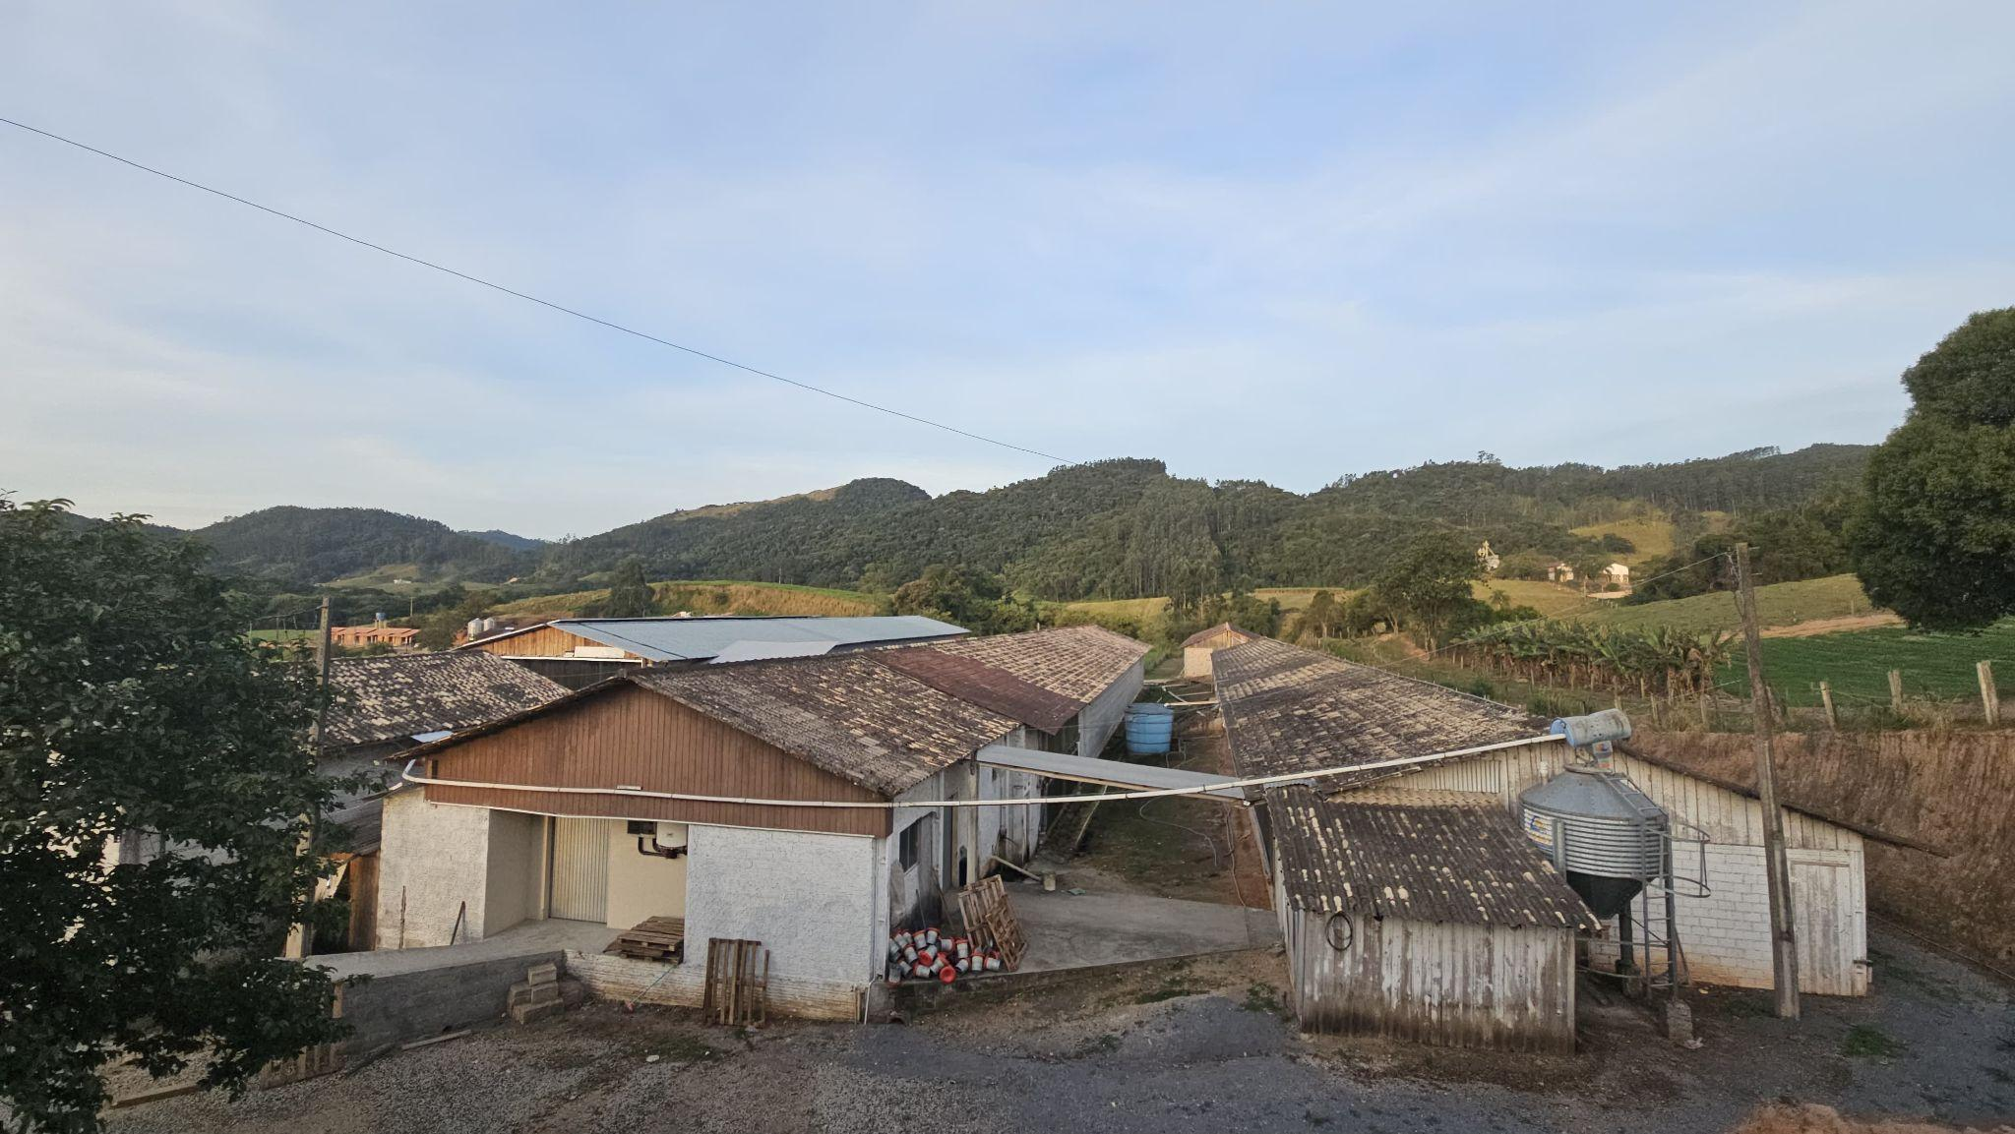

Figura 1: Aviário piloto.

A experiência direta com a rotina produtiva da propriedade permitiu identificar os procedimentos realizados no dia a dia, bem como as dificuldades recorrentes relacionadas à organização de dados, aos registros sanitários e à ausência de um sistema estruturado de controle. Grande parte dessas dificuldades se devem ao fato de que, anteriormente, toda a gestão da propriedade era realizada de forma manual, utilizando planilhas em papel e cadernos para os registros.

Esse método, embora comum em pequenas e médias granjas, apresentava sérias limitações: falta de padronização, dificuldade para localizar informações específicas, alto risco de perda ou rasura de dados, além da impossibilidade de gerar análises ou históricos consolidados de forma eficiente. A visualização e cruzamento de informações tornaram-se tarefas trabalhosas e imprecisas, os registros feitos de forma manual e sem padronização, evidenciam a dificuldade em manter um histórico preciso das atividades diárias da granja, impactando negativamente a tomada de decisões e o atendimento às exigências legais e sanitárias.

A Figura 2 apresenta um exemplo do processo anterior à digitalização, com registros manuais utilizados para o controle da produção e das rotinas sanitárias da propriedade:

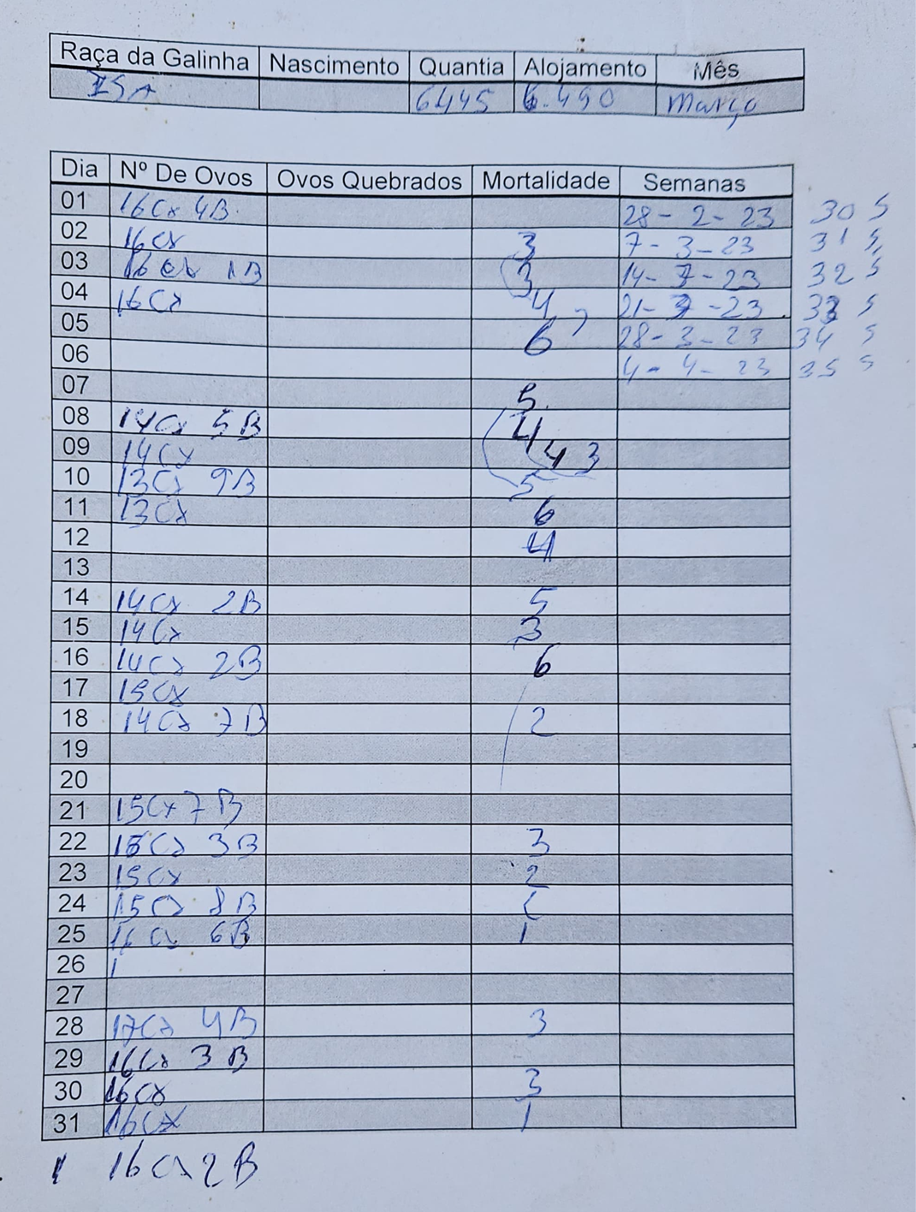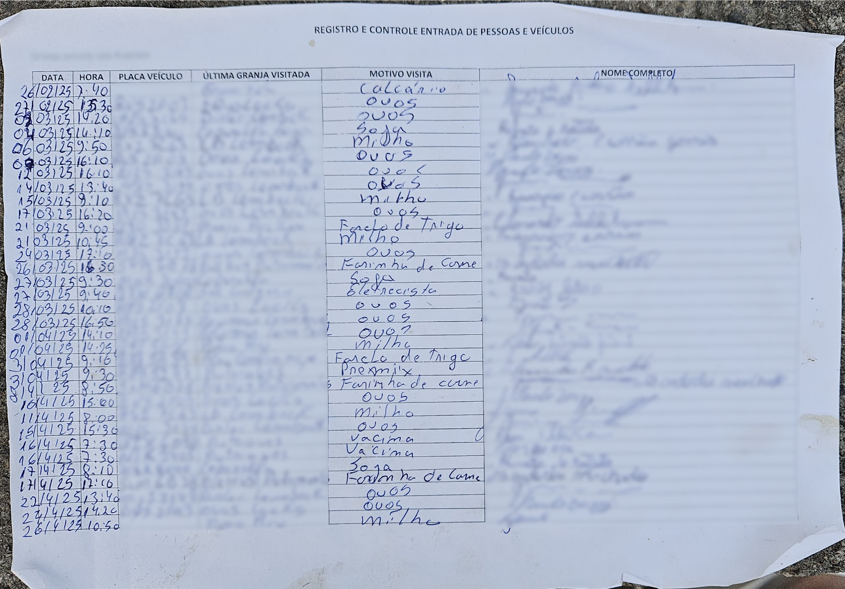

Figura 2: Processos anteriores.

Essa observação foi complementada pelos dados obtidos na entrevista presencial, na qual foram exploradas as principais dores, limitações operacionais e sugestões de funcionalidades que, de acordo com a experiência do produtor, deveriam compor um sistema de gestão adequado à sua realidade.

O método adotado proporcionou uma visão ampla e fundamentada, integrando observação prática e escuta ativa do usuário final. Essa abordagem mista garantiu que os requisitos definidos fossem tecnicamente viáveis, condizentes com a rotina do aviário e facilmente assimiláveis por outros produtores que compartilham características semelhantes.

A Tabela 2 apresenta os requisitos funcionais levantados com base nesse processo:

Tabela 2: Requisitos levantados.

Tabela 2: Requisitos levantados.

| **Requisito** | **Descrição** |
| --- | --- |
| Controle de produção de ovos | Registros diários com data, quantidade e classificação dos ovos (bons, sujos, quebrados, perdidos), vinculados ao lote, com cálculo automático da produtividade, com consolidação diária. |
| Controle de mortalidade | Registro de galinhas mortas por data, quantidade e observações, vinculado ao lote, com consolidação diária. |
| Consumo de ração e água | Registro de consumo por lote com data, quantidade em quilograma (ração) e litros (água). |
| Eventos | Registro de eventos como vacinações, debicagem ou transferências, com data, tipo e descrição livre. |
| Controle de entrada de pessoas e veículos | Registro exigido pela CIDASC (Companhia Integrada de Desenvolvimento Agrícola de Santa Catarina) contendo data, origem, motivo, nome e placa do veículo, motorista e visitante. |
| Controle de pragas e roedores | Registro periódico de armadilhas (número, data, atividade observada, troca de isca, marca e responsável), conforme exigência sanitária. |
| Controle de caixas d’água | Registros separados para cloração e sanitização, incluindo data, pH, método e produto usado, ponto de coleta, responsável e observações. |
| Gestão de lotes | Cadastro de lotes com dados como descrição, quantidade inicial, datas, tipo, raça, situação e observações. Muitas das informações do sistema serão vinculadas a um lote. |
| Dashboard | Tela de visão geral com dados consolidados do dia, facilitando o acompanhamento da produção pelo produtor. |
| Acessibilidade e usabilidade | Interface pensada para uso em smartphones, com letras grandes e navegação simples, considerando o perfil dos produtores. |

A definição das funcionalidades buscou contemplar não apenas as exigências legais e técnicas, mas também garantir que o sistema fosse funcional, simples e aderente à realidade de pequenos e médios produtores. Com os requisitos consolidados, a etapa seguinte do projeto consistiu na modelagem da aplicação e no início do desenvolvimento do protótipo funcional, construído com base nas demandas identificadas.

Com os requisitos definidos e validados, deu-se início à organização das atividades de desenvolvimento. Para isso, foi utilizada a ferramenta Notion (Notion 2025), que serviu como ambiente de apoio para a documentação dos requisitos e o planejamento das tarefas da equipe. As demandas foram distribuídas em um quadro Kanban. Essa organização permitiu um acompanhamento visual e dinâmico do progresso do projeto, facilitando a priorização de funcionalidades e o controle do fluxo de trabalho ao longo das etapas de construção do sistema.

## 3.2 Prototipação e Fluxo de Navegação

A etapa de prototipação foi realizada com o auxílio da ferramenta Figma, tendo como principal objetivo estruturar visualmente o sistema de forma simples, funcional e alinhada ao perfil do público-alvo, formado em grande maioria por produtores rurais. A criação dos esboços das telas buscou garantir uma navegação intuitiva, com acesso direto às funcionalidades mais relevantes, facilitando o uso mesmo por usuários com pouca familiaridade com a tecnologia.

Junto à prototipação das interfaces, também foi construído um modelo preliminar de dados, que serviu como base para o desenvolvimento posterior do banco relacional. Esse modelo permitiu identificar as principais entidades do sistema, seus relacionamentos e os dados essenciais que deveriam ser coletados em cada funcionalidade. Com isso, foi possível definir não apenas a estrutura das telas, mas também os fluxos de navegação entre elas, considerando a lógica de uso por parte do produtor e a integração com as funcionalidades do backend.

A combinação entre o protótipo visual e o modelo de dados viabilizou uma visão integrada do sistema, permitindo maior clareza na definição de rotas, acessos e sequências de uso, além de antecipar ajustes de usabilidade e estrutura ainda na fase inicial do projeto.

## 3.3 Organização do Projeto e Versionamento

A estruturação do projeto foi cuidadosamente planejada para garantir escalabilidade, manutenibilidade e controle durante o desenvolvimento. Para isso, a aplicação foi dividida em dois repositórios independentes hospedados no GitHub: um destinado ao frontend, responsável pela interface do aplicativo móvel, e outro para o backend, responsável por toda a lógica de negócio.

No frontend, desenvolvido em React Native com suporte do framework Expo, adotou-se uma arquitetura modularizada. Desde o início, priorizou-se a componentização, com a criação de todos os elementos visuais a partir do zero, evitando o uso de bibliotecas externas de UI. Essa abordagem garante maior controle sobre o comportamento da interface e permitiu uma adaptação mais fiel às necessidades específicas do sistema. A estilização foi realizada com a biblioteca Tailwind CSS, o que trouxe agilidade na criação das telas e padronização visual em toda a aplicação.

O backend, implementado com NestJS e TypeORM, também seguiu uma estrutura modular, dividida em camadas bem definidas, separando-se por pastas conforme a entidade correspondente, contendo dentro de cada uma, o Service, Controller, DTOs, Module e Entity. Cada módulo foi construído com base nos princípios de clean code, garantindo clareza na lógica de negócio e facilitando futuras manutenções. Toda a base de código foi escrita em TypeScript, proporcionando tipagem estática e maior segurança no desenvolvimento.

Para o controle de versão, foi utilizado o GitHub, um sistema de versionamento distribuído que possibilita o registro detalhado do histórico de alterações no código. Essa abordagem permitiu maior rastreabilidade, organização e segurança durante o desenvolvimento, facilitando a identificação e reversão de erros, o trabalho colaborativo entre branches, além de contribuir para a manutenção e evolução contínua da aplicação.

## 3.4 Arquitetura do Sistema e Modelo Relacional

A arquitetura do sistema foi concebida com base no modelo SaaS (Software como Serviço), considerando a viabilidade de um futuro modelo de negócio. Esse formato exige escalabilidade, isolamento seguro das informações entre diferentes clientes e facilidade de manutenção ao longo do tempo. Diante disso, optou-se pela adoção de uma arquitetura multi-tenant, estruturada a partir de schemas independentes no banco de dados PostgreSQL.

Essa abordagem permite que múltiplas instâncias de dados sejam gerenciadas por um único backend e uma única API, permitindo que o mesmo aplicativo móvel possa ser utilizado por diferentes clientes, sem necessidade de versões customizadas, simplificando o processo de desenvolvimento, facilitando a distribuição da solução, garantindo o controle lógico e o isolamento adequado de cada ambiente, conforme a licença vinculada.

A implementação dessa estrutura foi realizada no backend, desenvolvido com o uso do framework NestJS em conjunto com o TypeORM. A partir das entidades definidas no código, o sistema é capaz de gerar automaticamente o modelo relacional necessário no banco de dados, respeitando a segmentação por tenants.

Na base dessa arquitetura, encontra-se o schema public, responsável por centralizar as informações administrativas e compartilhadas do sistema, como os dados de usuários e licenças. O tenant atua como ponto de controle e roteamento, direcionando as requisições para o schema específico do produtor e sua licença, onde ficam armazenadas todas as suas informações.

A Figura 3 apresenta o diagrama de Entidade-Relacionamento (ER) que representa a estrutura lógica dos dados adotada na arquitetura do sistema:

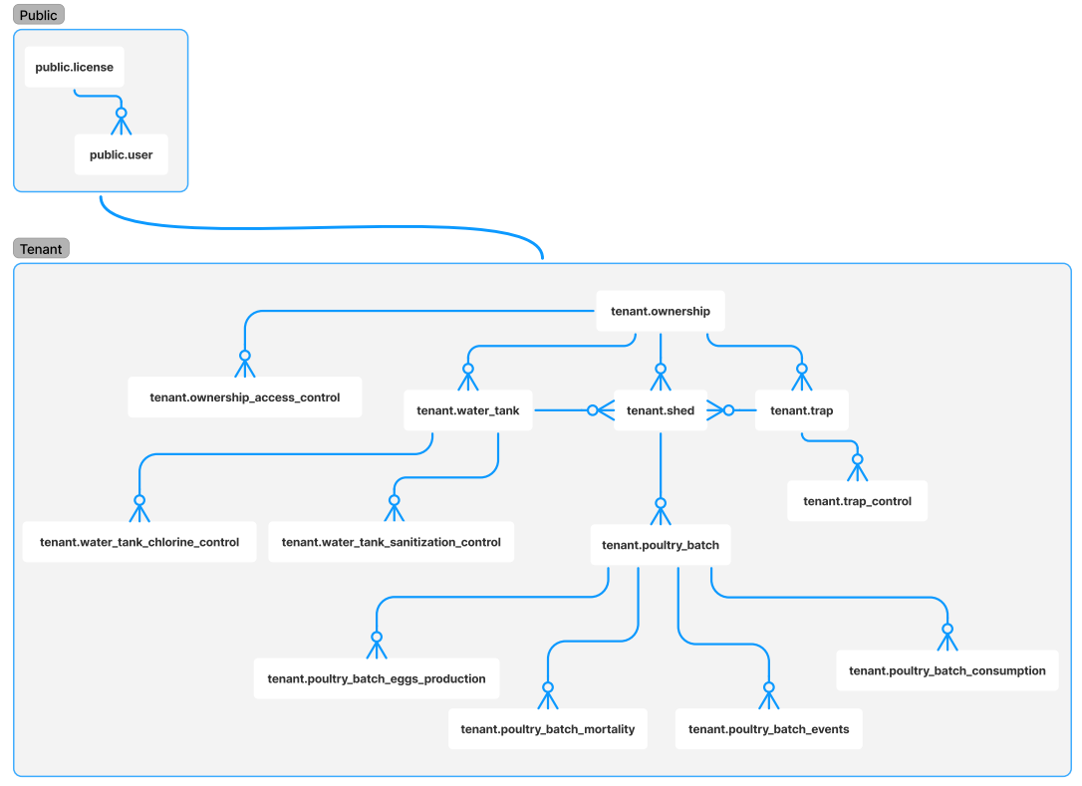

Figura 3: Diagrama ER (Entidade Relacionamento).

Sempre que uma nova licença é criada, o sistema gera automaticamente um schema exclusivo para o produtor correspondente. Um único produtor pode administrar múltiplas propriedades, e cada propriedade pode ser composta por diversos galpões. Esses galpões, por sua vez, abrigam lotes de aves, que são definidos como grupos com a mesma data de entrada e características comuns, geralmente distribuídos em conjuntos de gaiolas.

Cada lote funciona como a unidade central de controle e acompanhamento sanitário da produção, sendo vinculado diretamente aos principais registros operacionais do sistema. Entre os dados registrados por lote estão: produção diária de ovos, índices de mortalidade, consumo de ração e água, além do histórico de eventos sanitários e operacionais, como vacinações, debicagens e transferências.

Complementarmente, as propriedades e seus respectivos galpões estão associados a procedimentos essenciais de biossegurança e conformidade sanitária, como o monitoramento de armadilhas para pragas e roedores, higienização das caixas d'água e o controle de entrada de pessoas e veículos. Esses processos são devidamente registrados e organizados no schema individual de cada produtor, reforçando a rastreabilidade e a gestão integrada da produção.

## 3.5 Documentação da API

A documentação da API desenvolvida para este projeto foi estruturada utilizando a ferramenta Swagger, amplamente reconhecida por facilitar a visualização, compreensão e validação dos endpoints durante o processo de desenvolvimento. No contexto do projeto, o uso do Swagger foi potencializado pela integração nativa com o NestJS, que oferece uma biblioteca oficial. Essa integração proporcionou maior agilidade na documentação e manteve a consistência entre a implementação e os dados expostos.

A documentação gerada apresenta informações organizadas e de fácil interpretação sobre as rotas disponíveis, os métodos HTTP utilizados, os parâmetros esperados e os formatos de resposta para cada endpoint. Esse recurso foi essencial para dar suporte no desenvolvimento e no teste da aplicação.

A Figura 4 apresenta um exemplo da documentação gerada via Swagger, evidenciando a estrutura organizada adotada para a definição dos endpoints da API:

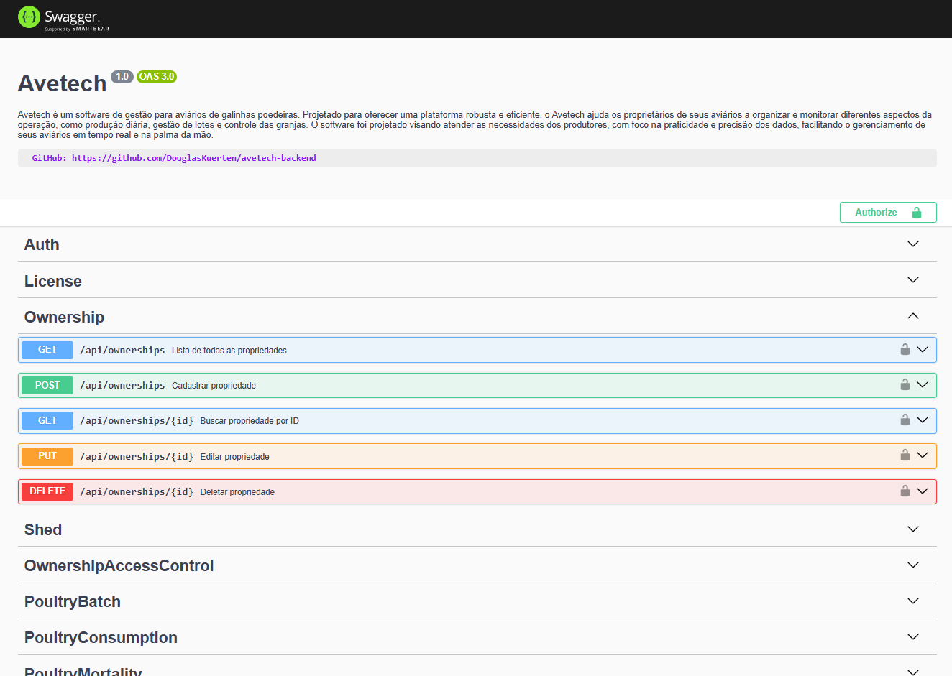

Figura 4: Documentação gerada via Swagger.

## 3.6 Funcionalidades Implementadas

O acesso ao sistema é realizado por meio de login (Fig. 5) com autenticação, garantindo que cada usuário visualize e registre apenas as informações vinculadas à sua licença e propriedades associadas. Por se tratar de um sistema no modelo SaaS (Software como Serviço), não há opção de cadastro direto no aplicativo. Os interessados devem entrar em contato por meio do botão "Solicitar Acesso", que redireciona para o WhatsApp. A funcionalidade de gestão de licenças já está implementada no sistema, permitindo o controle de diferentes ambientes, embora a aquisição autônoma de novas licenças ainda esteja prevista como uma etapa futura no projeto.

Após a autenticação, o usuário é direcionado à interface inicial do aplicativo, composta por um menu que centraliza todas as funcionalidades do sistema (Fig. 5). Esse menu foi organizado de forma estratégica, priorizando as funcionalidades mais utilizadas no dia a dia do produtor. Essa estruturação busca otimizar a navegação, facilitar o acesso às ações recorrentes e reduzir o tempo necessário para localizar informações específicas, contribuindo diretamente para a usabilidade da solução.

A tela principal do aplicativo exibe um dashboard consolidado com os principais indicadores operacionais da propriedade (Fig. 5). São apresentados resumos visuais da produção de ovos, mortalidade e consumo de insumos do dia, permitindo que o produtor acompanhe o desempenho dos lotes de forma rápida e prática. Essa centralização de dados elimina a necessidade de realizar cálculos manuais ou consultar registros dispersos, promovendo maior agilidade na tomada de decisão e controle efetivo das operações do aviário.

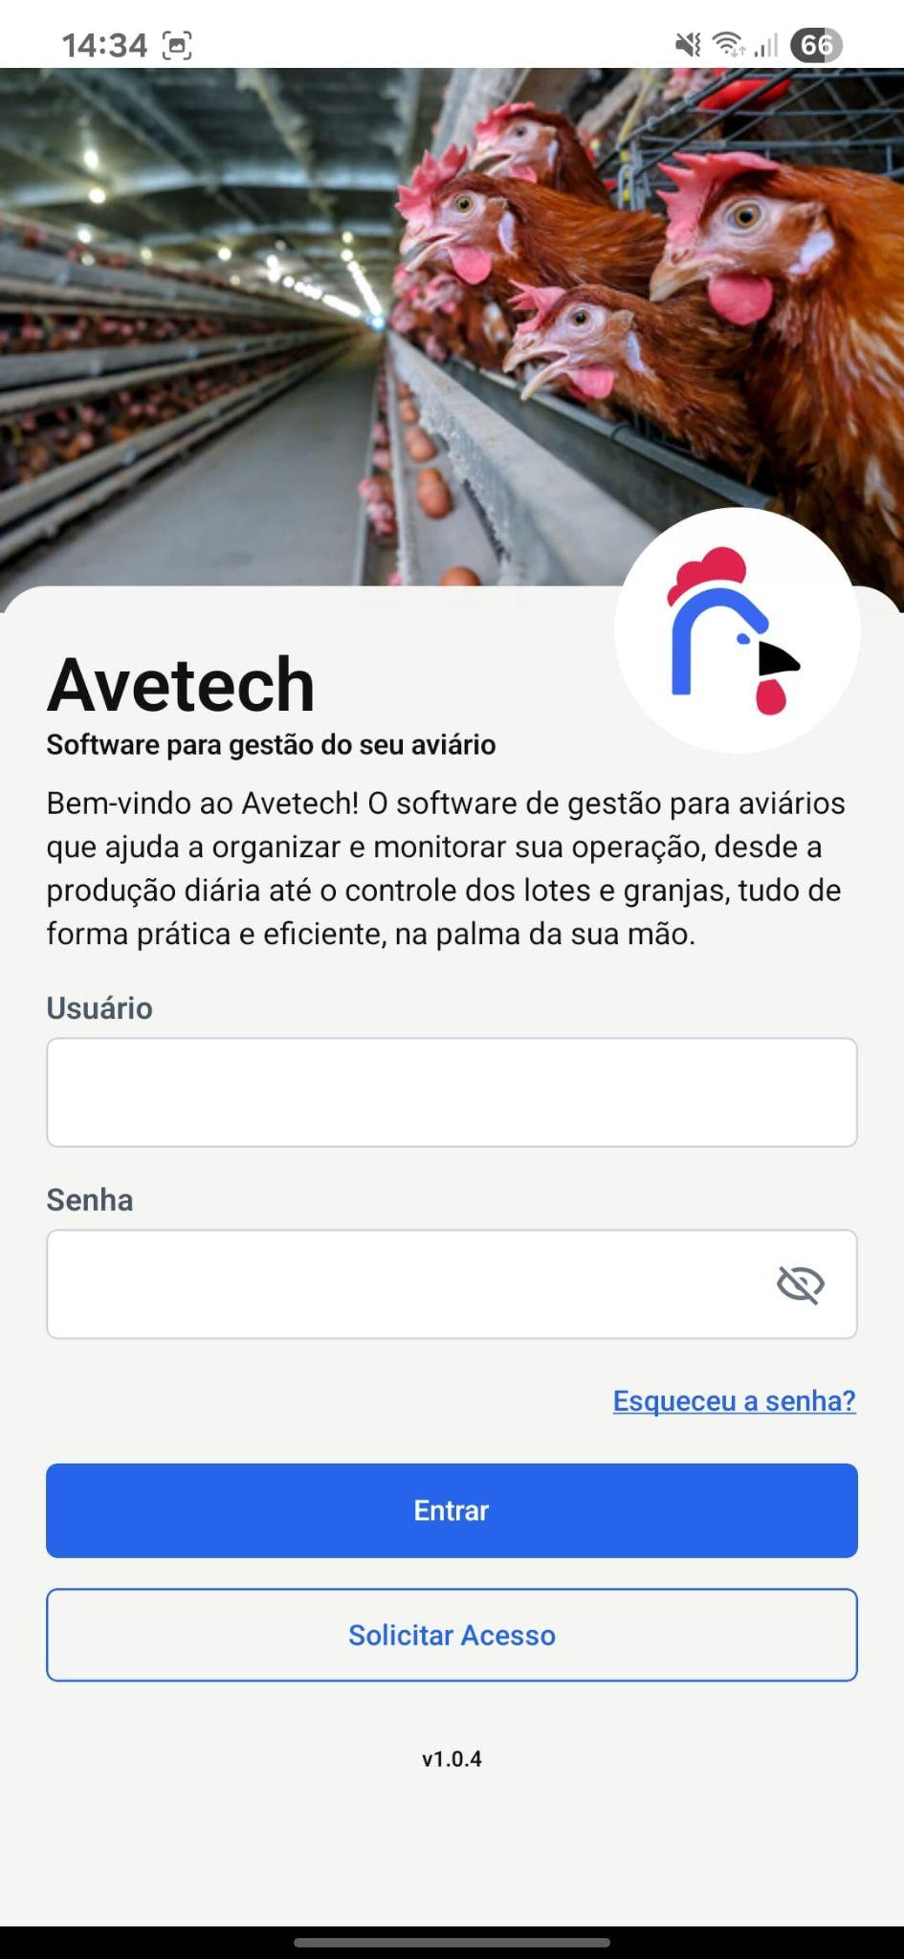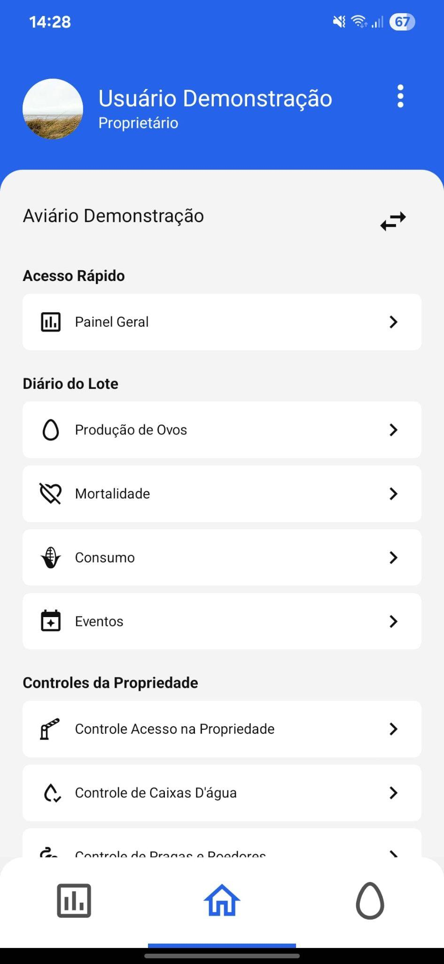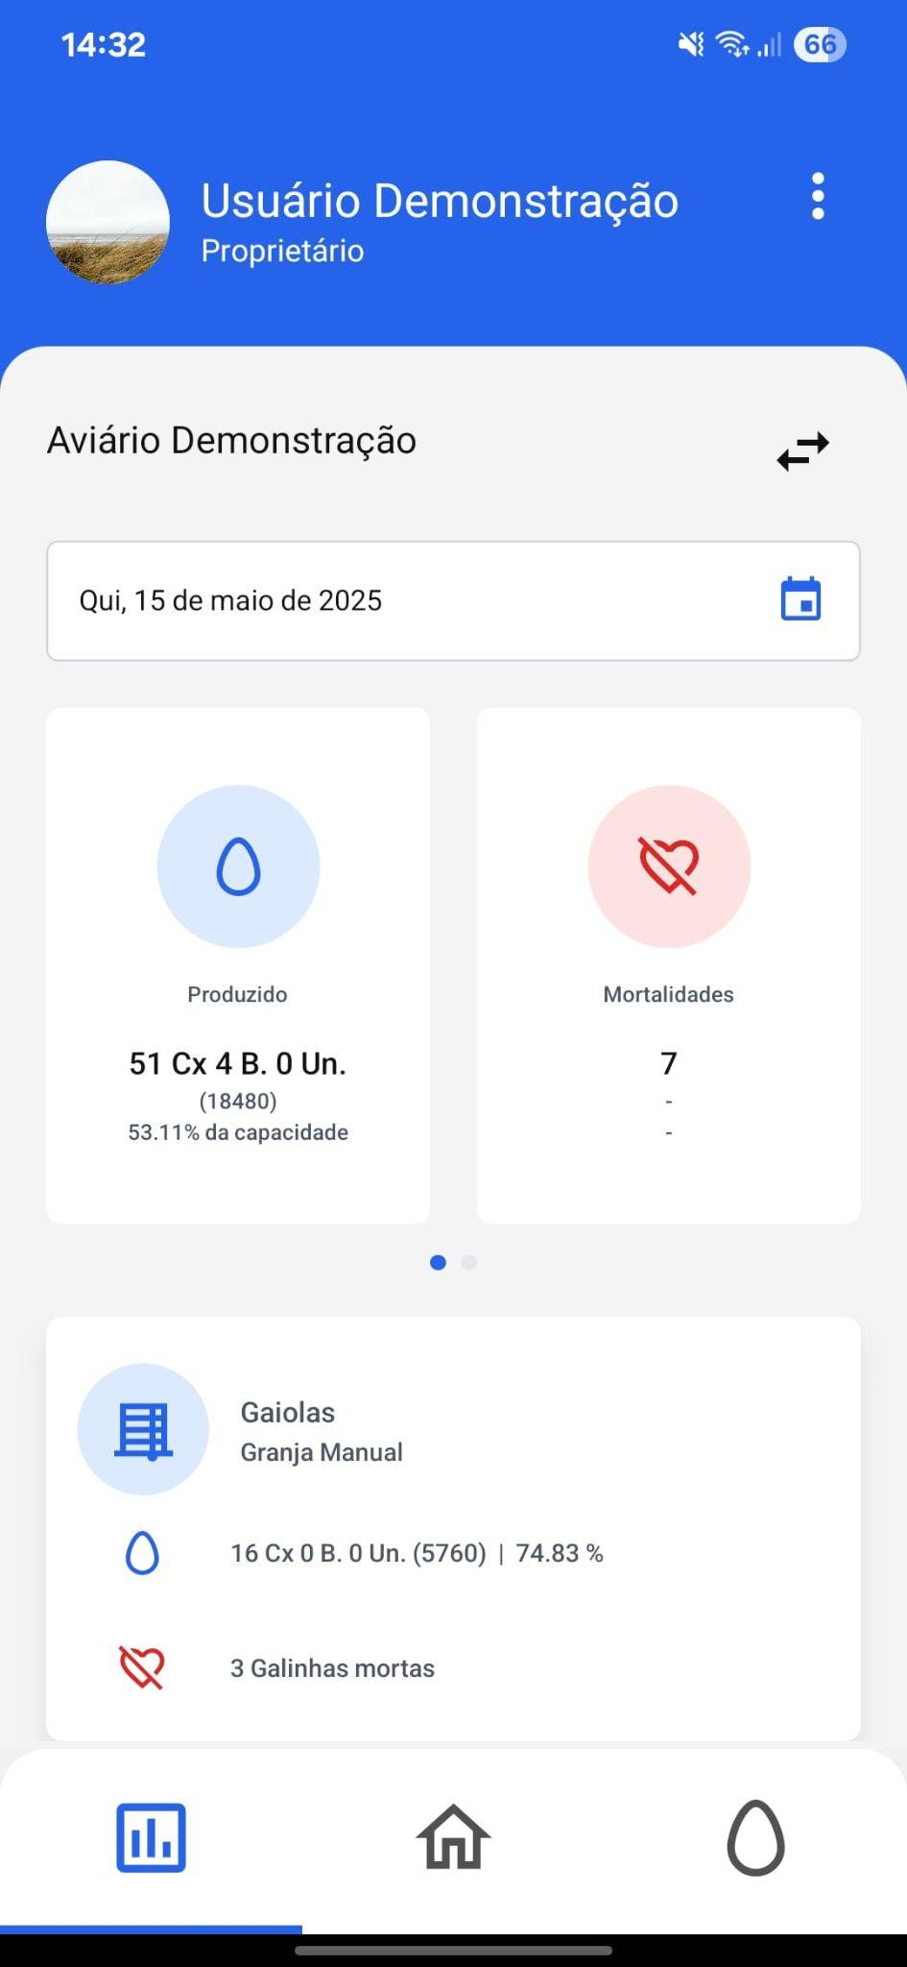

Figura 5: Telas de login, menu principal e dashboard do aplicativo.

A estrutura do sistema foi pensada para refletir a organização real de uma granja avícola, permitindo ao produtor gerenciar de forma segmentada e eficiente suas unidades produtivas. O primeiro nível de gestão no sistema corresponde às propriedades rurais. O produtor pode cadastrar uma ou mais propriedades. No momento do login, caso o usuário possua apenas uma propriedade vinculada à sua conta, a seleção será feita automaticamente, em caso contrário, aparecerá uma tela onde deverá fazer a seleção da propriedade (Fig. 6).

Cada propriedade cadastrada no sistema pode conter múltiplos galpões, que representam fisicamente os espaços destinados à criação das aves (Fig. 6). Os controles sanitários exigidos por órgãos fiscalizadores, como o registro de armadilhas, caixas d'água e controle de entrada de pessoas e veículos, podem ser vinculados diretamente à propriedade ou, quando necessário, a um galpão específico. Essa flexibilidade permite adaptar o sistema às particularidades de cada estrutura produtiva, estabelecendo uma organização hierárquica entre propriedade, galpão e lote.

Os lotes representam grupos de aves com as mesmas características. O sistema registra informações como tipo, raça, status (ativo ou inativo), quantidade inicial de aves, datas de nascimento e saída da propriedade, observações complementares e entre outras, possibilitando o acompanhamento preciso da evolução dos lotes ao longo do tempo (Fig. 6).

Em casos específicos de manejo, como nos lotes de crescimento, onde as aves permanecem em um galpão desde o primeiro dia de vida, o sistema possui a funcionalidade de migração de lote. Essa ação permite transformar um lote de crescimento em múltiplos lotes de produção, refletindo a prática comum de realocação e divisão das aves ao atingirem a fase adulta. Ao realizar essa migração, o sistema desativa automaticamente o lote original, registra um evento de transferência e cria novos lotes vinculados ao galpão de destino, garantindo rastreabilidade e controle contínuo das informações.

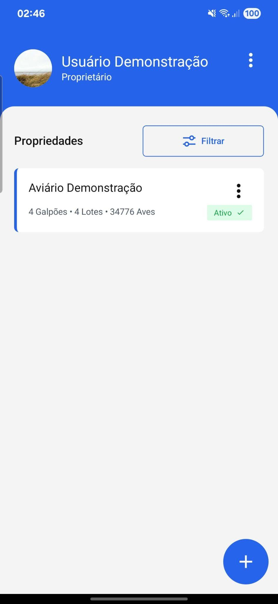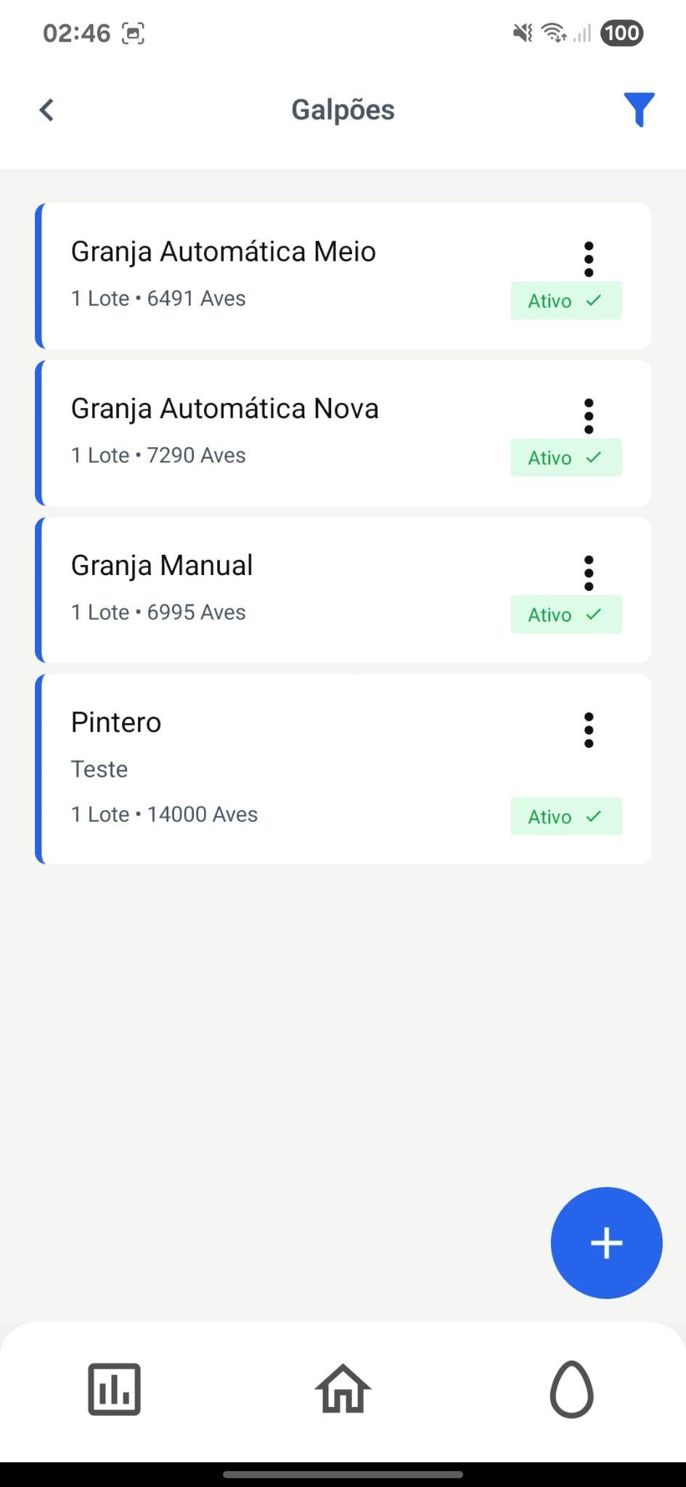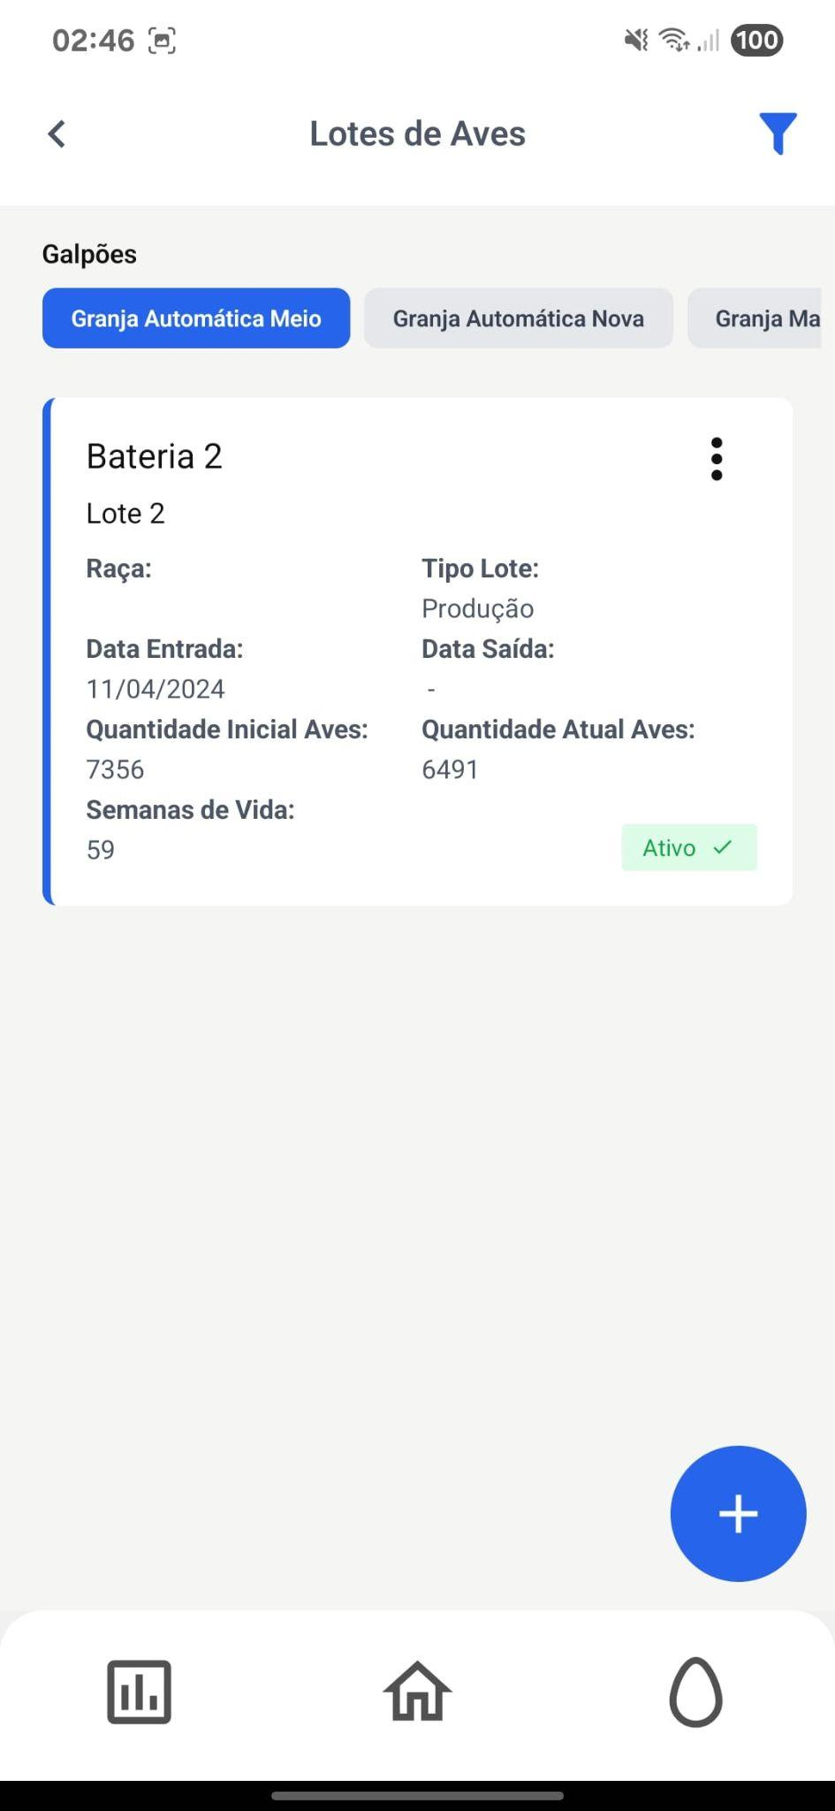

Figura 6: Fluxo de seleção de propriedade, cadastro de galpão e lote.

Entre as funcionalidades centrais implementadas no sistema, o controle de produção diária de ovos se destaca como uma das mais relevantes para o acompanhamento do desempenho produtivo dos lotes. Essa funcionalidade permite o registro detalhado da produção ao longo do dia, com a classificação dos ovos em categorias específicas (bons, sujos, quebrados e perdidos), vinculando cada apontamento ao lote correspondente.

O sistema realiza automaticamente a consolidação dos dados ao final do dia, apresentando o total produzido por lote e calculando o percentual de produção com base na quantidade atual de aves vivas. Esse cálculo oferece ao produtor uma visão objetiva da produtividade, facilitando a identificação de possíveis desvios e auxiliando na tomada de decisão (Fig. 7).

Anteriormente, esse processo era realizado de forma manual, por meio de anotações em cadernos, o que resultava em informações suscetíveis a perdas, rasuras e erros de cálculo. A digitalização desse controle trouxe maior precisão, organização e acessibilidade aos dados, promovendo uma gestão mais eficiente da produção.

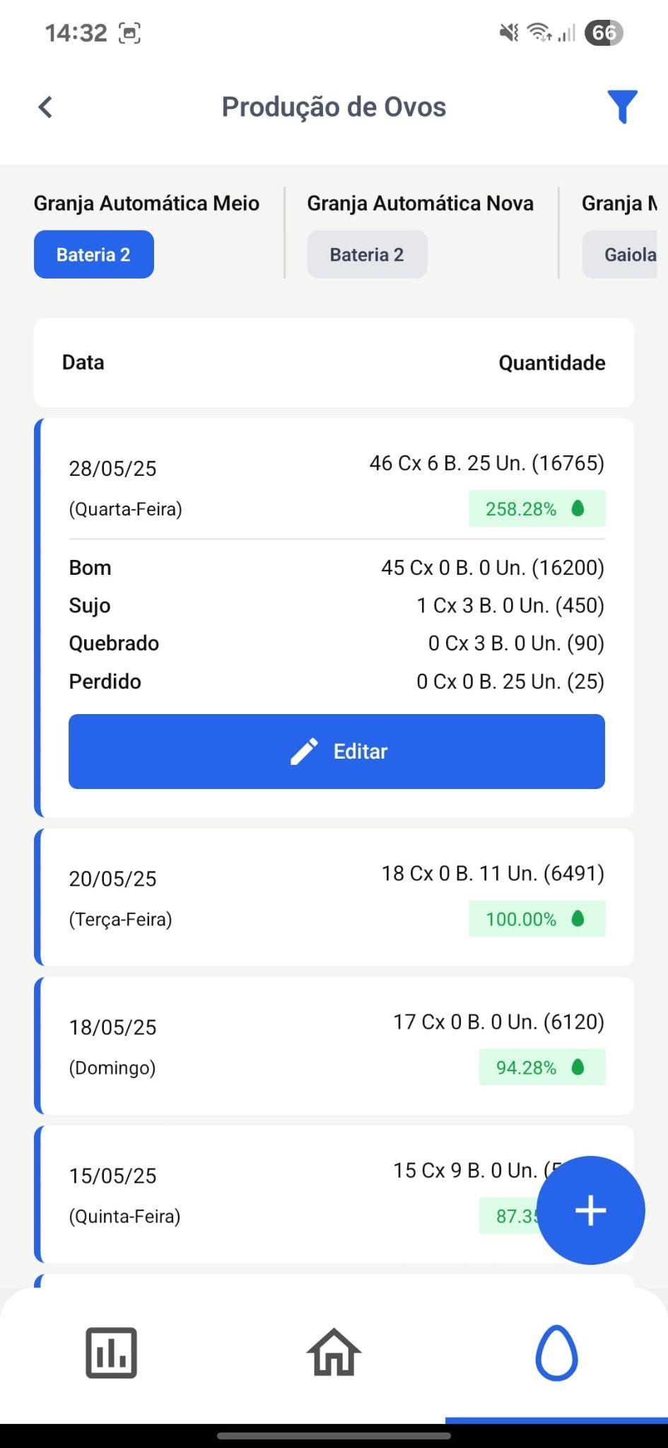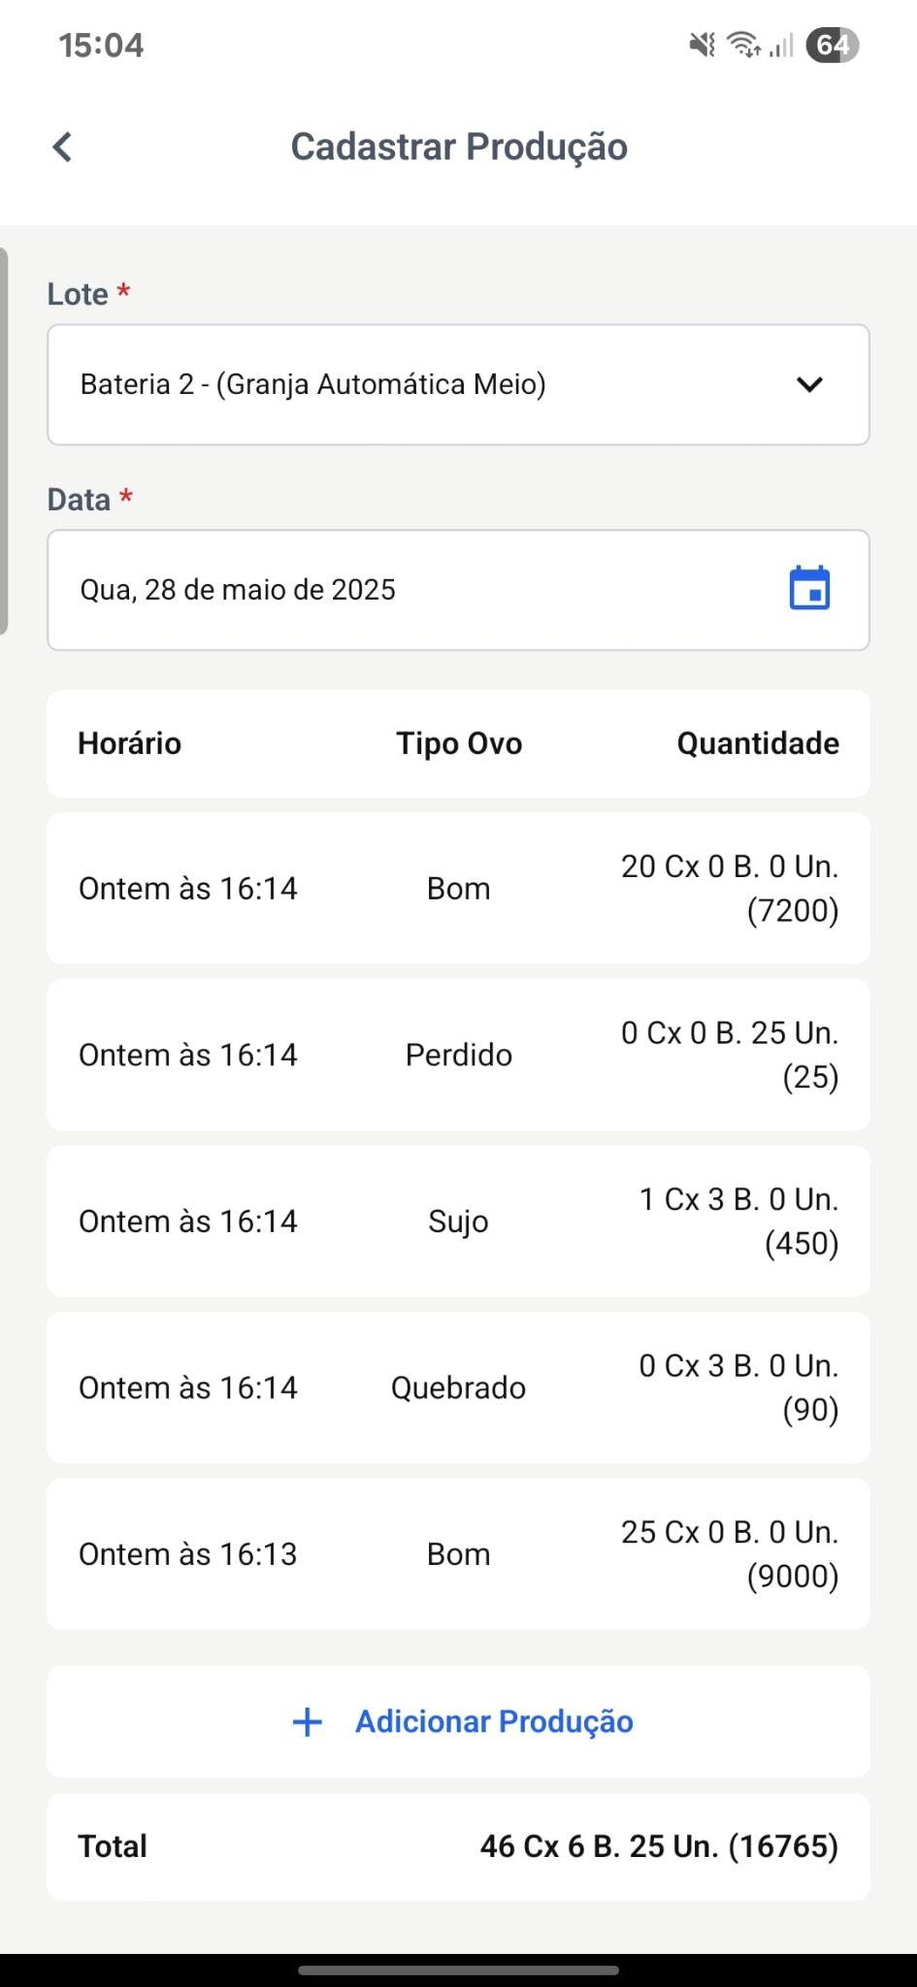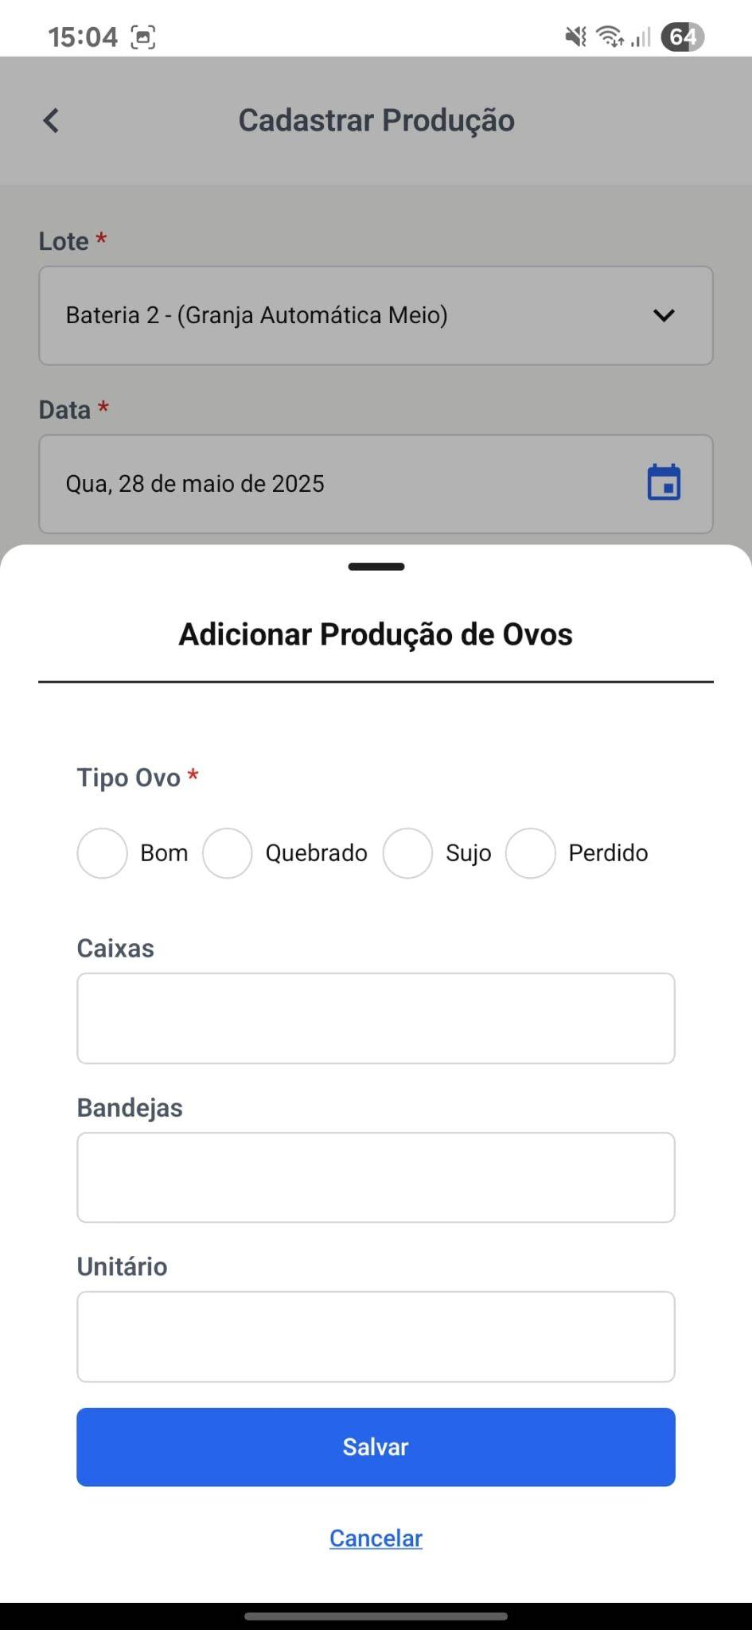

Figura 7: Imagem do fluxo de cadastro/listagem de produção.

Além do controle de produção, outras funcionalidades fundamentais foram implementadas com foco na organização, rastreabilidade e atendimento às exigências legais. O controle de mortalidade permite registrar as ocorrências de óbito nos lotes de forma padronizada, com data, quantidade e observações, facilitando a identificação de padrões e a análise sanitária. Da mesma forma, o registro de consumo de ração e água possibilita acompanhar os volumes consumidos por lote, categorizando os dados por tipo de insumo e data. Ambas as funcionalidades seguem a mesma lógica estrutural do controle de produção, oferecendo visualização clara, consolidação automática e vinculação direta ao lote.

O sistema também contempla o registro de eventos operacionais e sanitários, como vacinações, debicagem, transferências e outras ocorrências relevantes, que podem ser descritas de forma livre e associadas diretamente ao lote correspondente. Esse recurso contribui para o histórico de manejo e garante que todas as ações sejam documentadas de maneira consistente.

No que diz respeito ao cumprimento das exigências sanitárias, foram incluídos formulários específicos para o controle de entrada de pessoas e veículos, conforme orientações da CIDASC. As informações são organizadas por data, visitante, veículo e origem, substituindo os antigos cadernos de difícil leitura e baixa rastreabilidade. Também foram implementados controles para o monitoramento de armadilhas de pragas e roedores, com registros por armadilha, data, troca de isca e atividade observada. De forma semelhante, os processos de cloração e sanitização de caixas d'água agora contam com registros digitais detalhados, abrangendo pH, produto utilizado, método aplicado e responsáveis pelas ações.

Todas as funcionalidades do sistema seguem um padrão de organização que exige, inicialmente, o cadastro das entidades principais para que os registros de controle possam ser corretamente vinculados. Esse modelo estruturado garante consistência nos dados e reflete a lógica operacional real da granja, em que todas as ações estão diretamente associadas a um cadastro prévio.

Por fim, o sistema inclui uma tela de configurações personalizáveis, onde o usuário pode ajustar preferências como idioma (Português, Inglês ou Espanhol), tema do aplicativo (modo claro ou escuro), ícone de atalho adicional na barra de navegação e formato de exibição da quantidade de ovos. Nesta última opção, é possível escolher entre exibir os dados em unidades, em bandejas (considerando 30 ovos por bandeja), em caixas (360 ovos por caixa) ou em ambos os formatos. Essas opções oferecem maior conforto visual, adaptação ao perfil do usuário e reforçam a proposta de acessibilidade da aplicação. Vale destacar que, por se tratar de um sistema em nuvem, é necessário que o dispositivo esteja conectado à internet para que as funcionalidades operem corretamente, permitindo o envio e a sincronização dos dados com o servidor.

## 3.7 Interface e Usabilidade

A interface do sistema foi concebida com base nas características do público-alvo, formado majoritariamente por produtores rurais com diferentes níveis de familiaridade com tecnologias digitais. Com esse contexto em mente, o desenvolvimento priorizou uma experiência visual simples, direta e acessível, que permitisse a utilização fluida do sistema, mesmo por usuários com pouca experiência prévia no uso de aplicativos.

O design foi pensado especificamente para o ambiente rural, onde condições como exposição à luz intensa, poeira e uso com as mãos sujas podem impactar negativamente a interação com dispositivos móveis. Para contornar esses desafios, a interface foi construída com letras grandes, alto contraste e botões amplos e bem espaçados, facilitando a leitura e a navegação, inclusive com o uso de apenas uma das mãos.

A navegação do aplicativo segue uma estrutura reduzida e objetiva, com o uso de um menu inferior contendo poucos itens, organizados em ordem de relevância de uso. Essa abordagem reduz a sobrecarga cognitiva e facilita o acesso às funcionalidades mais utilizadas. Os ícones são intuitivos e acompanhados de textos curtos, tornando a compreensão das ações mais rápida e eficiente.

Em termos técnicos, a aplicação foi projetada para funcionar corretamente em diferentes tamanhos de tela e fontes, desde smartphones mais simples até dispositivos com maiores resoluções. A responsividade da interface garante que os elementos visuais se adaptem automaticamente, mantendo legibilidade, proporção e boa usabilidade em qualquer cenário. As tarefas mais rotineiras, como o registro da produção de ovos ou de eventos sanitários, foram organizadas em fluxos curtos, permitindo sua realização em poucos toques e minimizando o tempo de uso.

Essas decisões de projeto foram fundamentais para garantir que o sistema pudesse ser utilizado de forma prática e eficiente no contexto real da avicultura. Ao oferecer uma interface coerente com a realidade do campo, o sistema contribui de maneira concreta para a modernização e a digitalização da gestão das propriedades avícolas.

## 3.8 Hospedagem e Publicação da Solução

Com o término do desenvolvimento do sistema, a etapa final consistiu na publicação e disponibilização da solução para uso em ambiente real. O backend e o banco de dados PostgreSQL foram hospedados em uma VPS própria. Essa escolha permitiu maior controle sobre a infraestrutura de produção, assegurando maior autonomia, flexibilidade para configurações específicas e maior segurança na gestão dos dados dos usuários. Para viabilizar a implantação, foi utilizada a plataforma Docker, que possibilitou a criação de containers padronizados para os serviços da aplicação. Essa abordagem proporcionou maior portabilidade, replicabilidade do ambiente de desenvolvimento e facilidade na configuração e manutenção dos serviços em produção.

Após a preparação do ambiente de produção, foi realizada a publicação do aplicativo na plataforma Google Play Store. Inicialmente, o aplicativo permaneceu em fase de testes fechados por um período de 14 dias. Durante esse tempo, foram realizados testes manuais em conjunto com o produtor, que pôde experimentar as funcionalidades do sistema em seu contexto de uso real. Essa etapa permitiu identificar possíveis ajustes de usabilidade, corrigir pequenos detalhes operacionais e validar a efetividade do sistema no ambiente produtivo. A publicação na App Store, voltada a dispositivos iOS, não foi realizada neste momento devido à inviabilidade gerada pelos altos custos de disponibilização na plataforma da Apple. No entanto, o aplicativo está tecnicamente preparado para esse ambiente, e, caso venha a ser necessária sua publicação futura, será submetido a rodadas adicionais de testes específicos para assegurar sua compatibilidade e pleno funcionamento.

Concluído o período de testes e com os devidos ajustes aplicados, o aplicativo foi liberado para download público na Google Play Store, permanecendo disponível para novos usuários. A utilização do sistema, no entanto, permanece vinculada à ativação de uma licença individual, que é gerenciada diretamente pela equipe desenvolvedora. Essa abordagem permite controlar o acesso e garantir suporte personalizado conforme a necessidade de cada produtor.

# 4 Resultados e Discussões

O principal resultado obtido com o presente trabalho foi a construção de uma solução digital funcional, voltada à gestão de granjas avícolas, desenvolvida a partir das necessidades práticas identificadas em um aviário piloto da região Sul de Santa Catarina. A aplicação contempla funcionalidades essenciais como controle de produção, registro de mortalidade, consumo de ração e água, eventos dos lotes e controles sanitários, estruturadas em uma interface acessível e organizada, adequada ao perfil dos pequenos e médios produtores.

A digitalização dessas rotinas operacionais, que antes eram executadas por meio de anotações manuais em cadernos e planilhas, proporcionou maior organização, padronização e segurança aos registros. Os dados passaram a ser armazenados de forma estruturada, com vinculação entre lotes, propriedades e galpões, o que contribui para a rastreabilidade e facilita a geração de históricos e análises consolidadas.

A organização das informações em um ambiente digital intuitivo, com navegação facilitada, favoreceu a usabilidade do sistema mesmo em condições adversas do meio rural, que aponta a importância de sistemas que simplifiquem a rotina e ofereçam acessibilidade ao produtor.

A adoção da arquitetura SaaS, com separação dos dados por licenças e estrutura multi-tenant, também se mostrou adequada como base para a escalabilidade da aplicação em um cenário regional.

O sistema foi validado por meio de testes com o produtor durante a fase experimental, o que permitiu ajustes pontuais e assegurou que a ferramenta atendesse de forma coerente às demandas identificadas no levantamento de requisitos. Ainda que não tenham sido realizadas medições quantitativas do impacto na produtividade, os testes apontaram maior agilidade na inserção de dados, facilidade na consulta de informações e maior segurança em relação aos registros históricos, aspectos já apontados pela literatura como ganhos significativos da digitalização na produção animal.

# 5 Considerações Finais

A partir do desenvolvimento do sistema proposto e da sua validação em um contexto produtivo real, foi possível responder à pergunta-problema desta pesquisa: Como um software pode auxiliar os produtores na gestão e controle de aviários, garantindo maior eficiência, produtividade e conformidade sanitária? A solução construída demonstrou-se eficaz ao oferecer uma ferramenta digital acessível, segura e adaptada à realidade de pequenos e médios produtores, promovendo organização, rastreabilidade e conformidade com normas técnicas e sanitárias.

O objetivo principal deste trabalho, que consistia em desenvolver um software para apoiar a gestão de granjas avícolas, foi plenamente alcançado. O sistema entregue contempla funcionalidades relevantes, organizadas em uma interface simples e compatível com o ambiente rural, permitindo o registro e acompanhamento dos lotes e atendendo exigências sanitárias legais de forma estruturada e digital.

Entre as principais contribuições do estudo, destaca-se a adaptação de uma arquitetura SaaS multi-tenant para o contexto da avicultura de postura, o que amplia as possibilidades de expansão do sistema para novos produtores com diferentes perfis e estruturas produtivas. A aquisição de licenças e a expansão comercial da solução ainda não foram implementadas, embora a estrutura técnica já esteja preparada para isso.

A entrega da aplicação validada diretamente com um produtor também reforça a aplicabilidade imediata da solução e seu potencial de impacto no campo. Como limitação, destaca-se a ausência de uma análise quantitativa de indicadores produtivos, como aumento de produtividade ou redução de perdas após o uso do sistema. Essa limitação decorre do escopo do projeto, voltado à construção e validação do software em si, e não à análise estatística de resultados ao longo do tempo.

Para estudos futuros, sugere-se investigar a viabilidade comercial para a adoção do sistema por outros produtores da região. Também se recomenda a ampliação das funcionalidades do sistema com módulos adicionais voltados à gestão financeira da propriedade, à integração com outros softwares ou com sensores e dispositivos IoT.

Do ponto de vista acadêmico, o projeto contribui ao demonstrar como a engenharia de software pode ser aplicada de forma concreta e contextualizada em setores tradicionalmente pouco digitalizados, como a produção animal. No âmbito empresarial e tecnológico, o trabalho apresenta um produto funcional e escalável, com potencial para se tornar uma solução comercial de apoio à modernização do setor avícola regional.

Referências

ANDROID STUDIO. Disponível em: [[link](https://developer.android.com/studio/intro)]. Acesso em: 14 abr. 2025. [[GS Search](http://scholar.google.com/scholar?q=%22Android+Studio%22&hl=en&lr=&btnG=Search)]

CORRÊA, Leandro. Os avanços da tecnologia na Avicultura. Avisite, Disponível em: [[link](https://www.avisite.com.br/agroceres/artigos-tecnicos/post-ebooks/)]. Acesso em: 14 abr. 2025. [[GS Search](http://scholar.google.com/scholar?q=Leandro+Correa+%22Os+avancos+da+tecnologia+na+Avicultura%22&hl=en&lr=&btnG=Search)]

DOCKER. Disponível em: [[link](https://docs.docker.com/get-started/docker-overview/)]. Acesso em: 14 abr. 2025. [[GS Search](http://scholar.google.com/scholar?q=%22Docker%22+container+platform&hl=en&lr=&btnG=Search)]

EXPO. Disponível em: [[link](https://docs.expo.dev/get-started/introduction/)]. Acesso em: 14 abr. 2025. [[GS Search](http://scholar.google.com/scholar?q=%22Expo%22+React+Native&hl=en&lr=&btnG=Search)]

FIGMA. Disponível em: [[link](https://help.figma.com/hc/pt-br/categories/360002042553)]. Acesso em: 14 abr. 2025. [[GS Search](http://scholar.google.com/scholar?q=%22Figma%22+design+tool&hl=en&lr=&btnG=Search)]

FRANÇA, Larissa Regina. Elaboração de aplicativo para uso a campo na avicultura de postura. 2021. 43f. Trabalho de Conclusão de Curso (Graduação em Zootecnia) - Universidade Federal de Uberlândia, Uberlândia, 2021. Disponível em: [[link](https://repositorio.ufu.br/handle/123456789/32158)]. Acesso em: 14 abr. 2025. [[GS Search](http://scholar.google.com/scholar?q=Larissa+Regina+Franca+%22Elaboracao+de+aplicativo+para+uso+a+campo+na+avicultura+de+postura%22&hl=en&lr=&btnG=Search)]

GOMES, Raphaela Christina Costa et al. Metodologias e tecnologias para avaliar o bem estar na avicultura. PUBVET, v. 4, p. Art. 962967, 2010. Disponível em: [[link](https://ojs.pubvet.com.br/index.php/revista/article/view/2439)]. Acesso em: 14 abr. 2025. [[GS Search](http://scholar.google.com/scholar?q=Raphaela+Christina+Gomes+%22Metodologias+e+tecnologias+para+avaliar+o+bem+estar+na+avicultura%22&hl=en&lr=&btnG=Search)]

LUZ, T. D. S. da; SIEBEN, J.; SEQUEIRA, J. J.; AMARAL, A. E. M. DESENVOLVIMENTO DE UM SISTEMA DE PROCESSAMENTO DE IMAGEM PARA DETECÇÃO DE OVOS DE GALINHA EM LINHAS DE PRODUÇÃO. Revista Gestão e Conhecimento, [S. l.], v. 18, n. 1, p. e312, 2024. https://doi.org/10.55908/RGCV18N1-001. Disponível em: [[link](https://ojs.revistagc.com.br/ojs/index.php/rgc/article/view/312)]. Acesso em: 14 abr. 2025. [[GS Search](http://scholar.google.com/scholar?q=%22DESENVOLVIMENTO+DE+UM+SISTEMA+DE+PROCESSAMENTO+DE+IMAGEM+PARA+DETECCAO+DE+OVOS+DE+GALINHA+EM+LINHAS+DE+PRODUCAO%22&hl=en&lr=&btnG=Search)]

NEST. Disponível em: [[link](https://docs.nestjs.com/)]. Acesso em: 14 abr. 2025. [[GS Search](http://scholar.google.com/scholar?q=%22NestJS%22+framework&hl=en&lr=&btnG=Search)]

NOTION. Disponível em: [[link](https://www.notion.com/help/guides/what-is-notion)]. Acesso em: 14 abr. 2025. [[GS Search](http://scholar.google.com/scholar?q=%22Notion%22+productivity+tool&hl=en&lr=&btnG=Search)]

PEREIRA, D. F. et al.. Indicadores de bem-estar baseados em reações comportamentais de matrizes pesadas. Engenharia Agrícola, v. 25, n. 2, p. 308–314, maio 2005. Disponível em: [[link](https://www.scielo.br/j/eagri/a/JnzwC7DKQXWtkGFcCY8TRRf/)]. Acesso em: 22 maio 2025. [[GS Search](http://scholar.google.com/scholar?q=Pereira+et+al+%22Indicadores+de+bem-estar+baseados+em+reacoes+comportamentais+de+matrizes+pesadas%22&hl=en&lr=&btnG=Search)]

POSTGRESQL. Disponível em: [[link](https://www.postgresql.org/about/)]. Acesso em: 14 abr. 2025. [[GS Search](http://scholar.google.com/scholar?q=%22PostgreSQL%22+database&hl=en&lr=&btnG=Search)]

REACT NATIVE. Disponível em: [[link](https://reactnative.dev/)]. Acesso em: 14 abr. 2025. [[GS Search](http://scholar.google.com/scholar?q=%22React+Native%22+mobile+development&hl=en&lr=&btnG=Search)]

SANTA CATARINA. Reconhece o município de São Ludgero como Capital Catarinense da Produção de Ovos Comerciais de Galinha e de Codorna. Florianópolis: Diário Oficial do Estado de Santa Catarina, 2025. Disponível em: [[link](https://leisestaduais.com.br/sc/lei-ordinaria-n-19261-2025-santa-catarina-reconhece-o-municipio-de-sao-ludgero-como-capital-catarinense-da-producao-de-ovos-comerciais-de-galinha-e-de-codorna)]. Acesso em: 22 maio. 2025. [[GS Search](http://scholar.google.com/scholar?q=Lei+19261+2025+%22Capital+Catarinense+da+Producao+de+Ovos%22&hl=en&lr=&btnG=Search)]

SEBRAE. Relatório de Inteligência: Mercado da produção de ovos em Santa Catarina. Florianópolis: SEBRAE/SC, 2025. Disponível em: [[link](https://www.sebrae-sc.com.br/storage/pdf/Mercado-de-Producao-de-Ovos-em-Santa-Catarina.pdf)]. Acesso em: 22 maio. 2025. [[GS Search](http://scholar.google.com/scholar?q=SEBRAE+%22Mercado+da+producao+de+ovos+em+Santa+Catarina%22&hl=en&lr=&btnG=Search)]

SWAGGER. Disponível em: [[link](https://swagger.io/docs/specification/v2_0/what-is-swagger/)]. Acesso em: 14 abr. 2025. [[GS Search](http://scholar.google.com/scholar?q=%22Swagger%22+API+documentation&hl=en&lr=&btnG=Search)]

TAILWIND CSS. Disponível em: [[link](https://tailwindcss.com/)]. Acesso em: 14 abr. 2025. [[GS Search](http://scholar.google.com/scholar?q=%22Tailwind+CSS%22+framework&hl=en&lr=&btnG=Search)]

TYPEORM. Disponível em: [[link](https://docs.nestjs.com/recipes/sql-typeorm)]. Acesso em: 14 abr. 2025. [[GS Search](http://scholar.google.com/scholar?q=%22TypeORM%22+ORM+framework&hl=en&lr=&btnG=Search)]

VITALI DUMINELLI, Meline; ILKA JACINTO SALVARO, Giovana; DE OLIVEIRA ESTEVAM, Dimas. Avicultura e Sistemas Integrados: Cenário Brasileiro e Catarinense da Produção de Aves. Desenvolvimento Socioeconômico em Debate, [S. l.], v. 9, n. 1, p. 137–151, 2023. <https://doi.org/10.18616/rdsd.v9i1.7863>. Disponível em: [[link](https://periodicos.unesc.net/ojs/index.php/RDSD/article/view/7863)]. Acesso em: 14 abr. 2025. [[GS Search](http://scholar.google.com/scholar?q=Vitali+Duminelli+et+al+%22Avicultura+e+Sistemas+Integrados+Cenario+Brasileiro+e+Catarinense+da+Producao+de+Aves%22&hl=en&lr=&btnG=Search)]